*TAREA 4: TABLAS Y RELACIONES DE LA BASE DE DATOS PARA COMPRAS,VENTAS Y FABRICACIÓN*

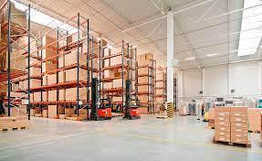

*Asignatura: Sistemas de gestión empresarial*

*Profesor: Rafael Reina Ramírez*

*Autores: Pablo Rodríguez Peña*

*Centro: IES Ramón Valle Inclán*

*Curso: 2023/24*

***ÍNDICE***

**Diagrama de Clases de Ventas 2**

**Diagrama de Clases de Compras 4**

**Diagrama de Clases de Fabricación 5**

**Diagrama de Clases de Inventario 6**

# 

# 

# 

# ***Diagrama de Clases de Ventas***

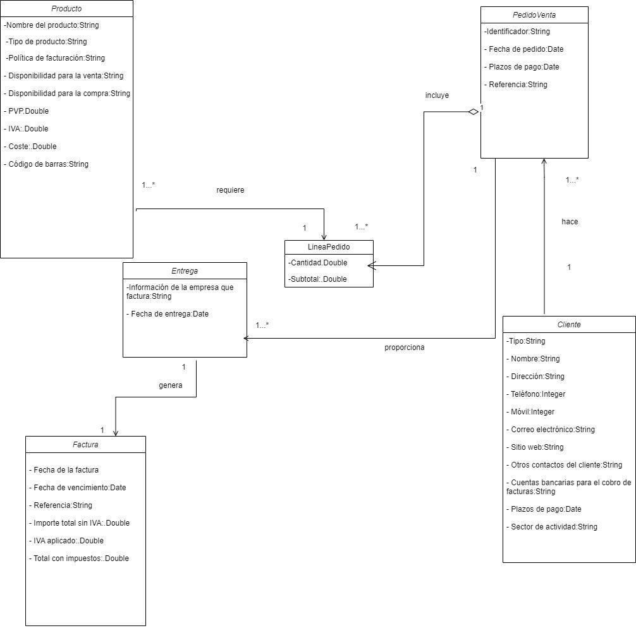

**Enlace a draw.io:** <https://app.diagrams.net/#G1uMCLDyWXAldLywFfgkduIClDl38C4Ue2>

# ***Diagrama de Clases de Compras***

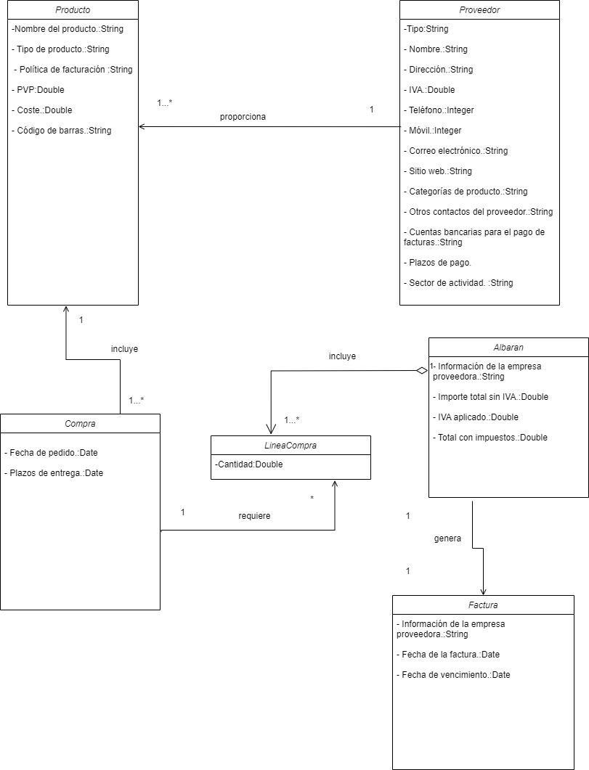

**Enlace a draw.io:** <https://app.diagrams.net/#G14E6rzKomg2sQcEGPD3_PKghvrWS-eOzS>

# ***Diagrama de Clases de Fabricación***

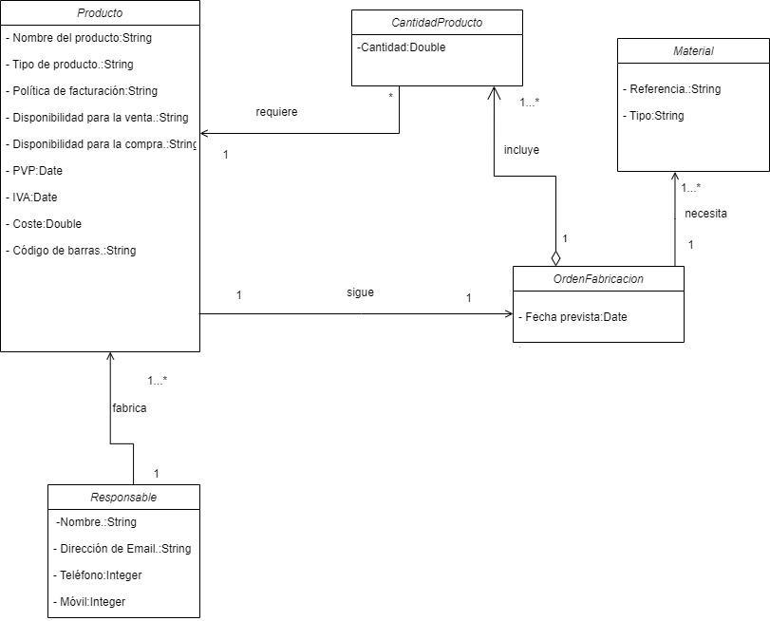

**Enlace a draw.io:** <https://app.diagrams.net/#G1yU4AvCs_1ygPZ6moWi4pZJYJFyPpelzy>

# ***Diagrama de Clases de Inventario***

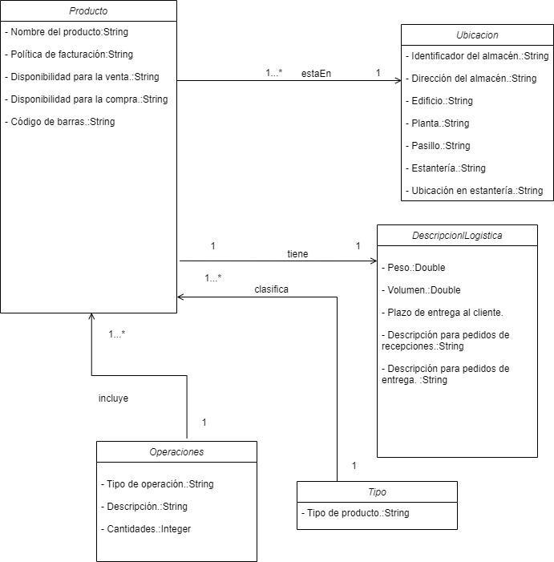

**Enlace a draw.io:** <https://app.diagrams.net/#G13HS_XRGhULbpd-GL5UrSPGelGkA-TSdd>